1. Mô hình Kiến trúc Hệ thống (3-Tier Architecture)
Hệ thống FastMart Enterprise được xây dựng dựa trên kiến trúc 3 tầng (3-Tier Architecture) phân tán nhằm đảm bảo tính mở rộng (Scalability), khả năng chịu tải cao và tính bảo mật cao.
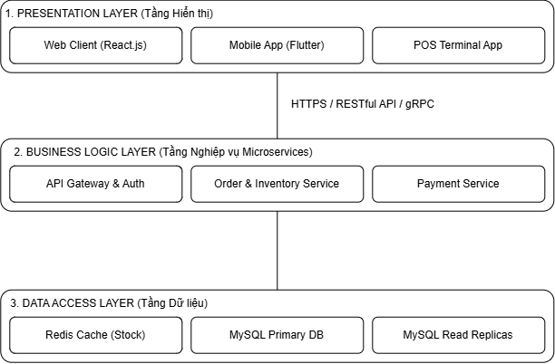
2. Sơ đồ Use Case Hệ thống (Use Case Diagram)
Sơ đồ mô tả các tác nhân (Actors) chính tham gia vào hệ thống bao gồm: Khách hàng (Customer), Thu ngân (Cashier), Nhân viên kho (Warehouse Staff) và Cổng thanh toán (Payment Gateway).
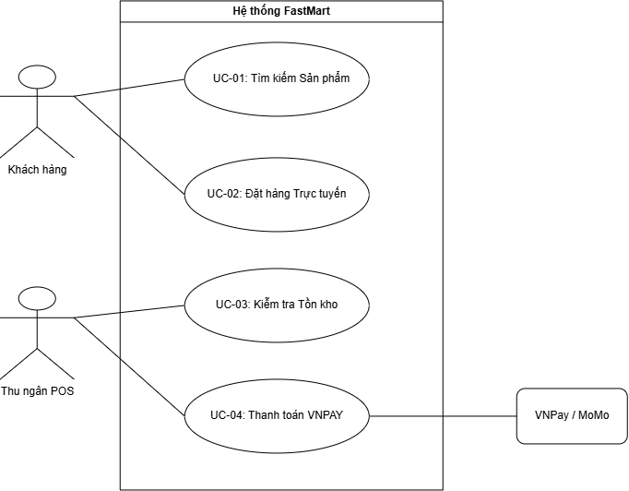
3. Sơ đồ Lớp (Class Diagram)
Mô tả cấu trúc ngữ nghĩa đối tượng hệ thống bao gồm các quan hệ Thừa kế (Inheritance), Phụ thuộc (Dependency) và Cấu thành (Composition).
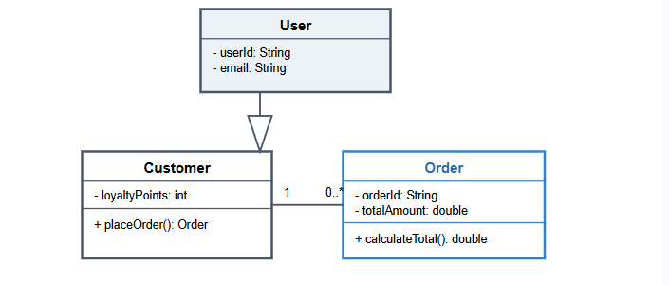

4. Sơ đồ Thực thể Liên kết 3NF (ERD Diagram)
Mô hình Cơ sở Dữ liệu Quan hệ chuẩn hóa ở dạng chuẩn 3 (3NF) chống trùng lặp dữ liệu và đảm bảo toàn vẹn tham chiếu.
Tên Bảng (Entity) | Khóa Chính (PK) | Khóa Ngoại (FK) | Mô tả Chức năng
CUSTOMERS | customer_id | None | Lưu thông tin hồ sơ và điểm thưởng khách hàng.
ORDERS | order_id | customer_id, store_id | Lưu vết hóa đơn và trạng thái giao hàng/thanh toán.
ORDER_DETAILS | order_detail_id | order_id, product_id | Chi tiết từng mặt hàng thuộc đơn hàng (Chuẩn hóa 3NF).
PRODUCTS | product_id | category_id | Danh mục quản lý hàng hóa và tồn kho master.

